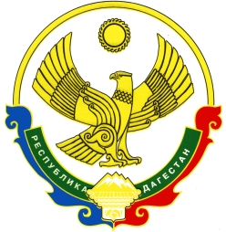

**Муниципальное казенное общеобразовательное учреждение**

**«Сильдинская средняя общеобразовательная школа»**

**П Р И К А З**

**от 12.02.2018 г.**  № _____

**О проведении открытых уроков учителями**

**МКОУ «Сильдинская СОШ»**

В целях скоординированной и качественной работы по организации подготовки и проведения государственной итоговой аттестации выпускников 2017-2018 учебного года, предупреждения неудовлетворительных результатов на государственной итоговой аттестации выпускников 9-ом классе и по другим классам и предметам

**п р и к а з ы в а ю:**

1. Провести открытые уроки по предметам: Окр. Мир, математика, родной язык, русский, по химии, биологии и по географии. (Приложение №1).

2. Довести до сведения предметников и учащихся классных руководителей настоящий приказ в срок до 10.02.2018 г.

3. Контроль за исполнением приказа возложить на зам. директора по УВР. (Магомедов С.Х.), и прошу составить справки по каждому уроку с анализом.

График открытых уроков прилагается

Приказ зачитан на совещании при директоре 12.02.2018 г.

**Директор школы: М.П.Насрудинов.**